Муниципальное бюджетное дошкольное образовательное учреждение детский сад №18 «Солнышко»

Воспитатель: Скакун Виктория Витальевна

Краснодарский край,
г.Приморско-Ахтарск, ул.Аэрофлотская, 132
т.3-07-55

Цели.
- Развивать интерес к экспериментированию, умение рассуждать, доказывать свою точку зрения, используя речь – доказательство.
- Развитие свободного общения со взрослыми и детьми.

Задачи.
- Формировать представления детей о свойствах и действии магнита; учить выделять предметы, взаимодействующие с магнитом.
- Формировать умение ставить проблему, выдвигать гипотезы, наблюдать, комментировать, прогнозировать результаты опытов.
- Развивать логическое мышление, творческое воображение, познавательный интерес.
- Закрепить способы распознающего наблюдения: умение выявить свойства и качества предложенных материалов через проведение опытов.
- Расширение кругозора детей в части элементарных представлений об окружающем мире.
- Продолжать учить детей во время опытов соблюдать правила безопасности
- Приучать беречь зубы, соблюдаешь правила ухода за ними.

Предварительная работа.
Проведение опытов, чтение художественной и познавательной литературы, изготовление альбома «Я – исследователь», создание презентации.

Оборудование.
Для воспитателя: экран, презентация, рисунок камня, колодец с водой, сундучок ( йод, магнит, сачок, краски, зубная щётка), алгоритм проведения опыта, поднос, пластиковая бутылка, 2 столовые ложки теплой воды, 1 чайная ложка сухих дрожжей,1/2 стакана 6%-го раствора перекиси водорода (Важно использовать хотя бы 6%. Вы можете взять 8% раствор и больше, но 3% раствор не сработает!), 4-5 капель пищевого красителя и немного жидкого мыла.

Для каждого ребёнка: ватные палочки, чашечки с водой с добавлением 2-3 капель йода, салфетки, магниты, веревочки, сачки, сахар, разноцветные пищевые краски, 5 стеклянных стаканов с номерами, столовая ложка, чайная ложка.

Ход.
- Интересно, что это за значок появился на нашем экране? Это к нам на электронный адрес пришло письмо? Кто это нам мог написать? Как узнать?
(На экране заставка электронного письма. Открывается письмо и появляется Сказочник: «Дорогие ребята! Нам очень нужна ваша помощь! В нашей сказочной стране появился злой Дракон. Он напакостил почти в каждой сказке. Помогите, пожалуйста, сказочным героям навести порядок и выяснить, что случилось с Драконом. Он оставил подсказку, что надо делать. Только вы сможете нам помочь. Вот вам в помощь сундучок, с необходимыми предметами, которые вам помогут навести порядок. Заранее вам благодарны! Ждём в гости к сказкам!» На экране картинки, с изображением сказочных атрибутов.)
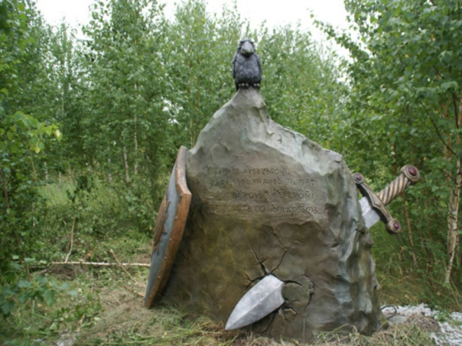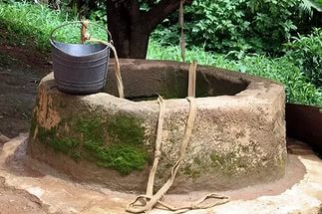
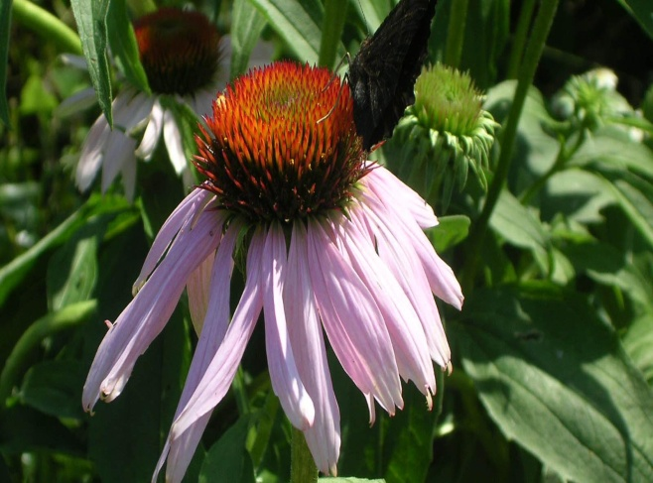

- Ребята, посмотрите, что натворил Дракон. Что же делать? (Надо помочь сказочной стране) Будем помогать? Тогда вперёд, на выручку! А куда же идти? Как узнать в сказочной стране? (Предположения детей, подходят к волшебному камню. Он без надписей, на нём листок белой бумаги с «секретным» текстом)
-Нам поможет волшебный камень? А как он нам поможет? (На камне всегда пишут куда идти) А на нашем камне ничего не написано. Видно Дракон постарался, всё стёр. Как же восстановить запись? Надо заглянуть в сундучок, может там есть подсказка.
(Открывают сундучок, в нём лежат: йод, магнит, сачок, зубная щётка)
- Что из этого нам может подойти? (Высказывания детей) Попробуем восстановить надпись с помощью йода.
Опыт №1.
Понадобится: ватные палочки, чашечки с водой с добавлением 2-3 капель йода.
Ход опыта. Необходимо обмакнуть ватную палочку в воду. Протереть этим раствором рисунок с «секретной» надписью, подождать несколько секунд, пока вступят в реакцию эти вещества.
- Что же за надпись появилась? ( Стрелка, которая указывает на колодец)
Значит, нам надо идти к колодцу? Ребята, посмотрите на экран. Первая картинка встала на своё место. Значит мы на правильном пути. Вперёд, к колодцу!
(Подходят к колодцу)
- Интересно, что тут натворил Дракон? Вроде всё на своих местах.
(Заглядывают в колодец. На самом дне лежат предметы из железа, на поверхности воды плавают палочки, листочки и т.п.)
- Так он оказывается колодец засорил! Как же нам его очистить? Какие предметы лежат на дне колодца? Из какого материала они изготовлены? Как нам их достать? (Предположения детей) Заглянем в наш сундучок. Что из этих предметов нам сможет помочь? (Магнит, сачок) Какие предметы можно достать с помощью сачка из колодца? (Которые плавают на поверхности воды) А со дна колодца как достать предметы? (С помощью магнита) А почему они прилипнут к магниту?
Опыт №2.
Понадобится: магниты, веревочки, сачки.
Ход опыта. Привязать магниты к верёвке, опустить её в колодец и достать все железные предметы из воды. Взять сачки и собрать все плавающие предметы с поверхности.
- Вот мы и очистили колодец от мусора. А почему к вашим магнитам не прилипли предметы, которые плавали на поверхности воды? (К магниту могут прилипнуть только предметы, которые сделаны из железа)
- Вот и следующая картинка открылась. Интересно, что так разозлило Дракона? Куда же нам дальше идти? К одному предмету привязана следующая подсказка? Интересно, что там.
(Открывают подсказку, рисунок завядшего цветика-семицветика)
- Что же случилось с цветиком-семицветиком? Почему он завял? Как ему помочь? (Предположения детей) Цветок волшебный, значит и вода, которой надо его поливать тоже должна быть необычной. Мы сейчас такую воду с вами и попытаемся сделать
Опыт №3.
Понадобится: сахар, разноцветные пищевые краски, 5 стеклянных стаканов с номерами, столовая ложка, чайная ложка (на каждого ребёнка),шприц 20 мл, алгоритм проведения опыта.
Ход опыта: в каждый стакан добавляется разное количество ложек сахара. В первый стакан одна ложка, во второй – две и так далее. Пятый стакан остается пустым. В стаканы, выставленные по порядку, наливается по 3 столовых ложки воды и перемешивается. Затем в каждый стакан добавляется несколько капель одной краски и перемешивается. В первый красную, во второй – желтую, в третий – зеленую, а в четвертый – синюю. В чистый стакан начинаем добавлять содержимое стаканов, начиная с красного, затем желтый и по порядку с помощью шприца. Добавлять следует очень аккуратно. Результат: в стакане образуется 4 разноцветных слоя.
- Вот и напоили мы цветик-семицветик волшебной водой. Открылись все картинки. Значит мы помогли жителям сказочной страны исправить беспорядок, который натворил Дракон? А он оказывается не просто так безобразничал. На картинке больной зуб нарисован. Вот что беспокоило нашего Дракона.

- Когда болят зубы, и не такое можно вытворить. Как же помочь Дракону? (Высказывания детей) Правильно, надо вовремя зубы лечить и не бояться врачей. А что надо делать, чтобы зубы не болели?
Вы сказали совершенно верно. Надо помочь Дракону и подарить ему зубную пасту. А где же взять такое количество пасты? Дракон то огромный. И зубы у него немаленькие. (Предположения детей)
-Я предлагаю приготовить специальную зубную пасту для Дракона.
(Опыт проводит взрослый)
Опыт №5
Понадобится: поднос, пластиковая бутылка, 2 столовые ложки теплой воды, 1 чайная ложка сухих дрожжей,1/2 стакана 6%-го раствора перекиси водорода (Важно использовать хотя бы 6%. Вы можете взять 8% раствор и больше, но 3% раствор не сработает!), 4-5 капель пищевого красителя и немного жидкого мыла.
Ход. Возьмите пластиковую бутылку и поставьте ее посередине подноса, чтобы паста «не убежала». В отдельной чашечке смешайте следующие ингредиенты: 2 столовые ложки теплой воды и 1 чайная ложка дрожжей. Тщательно перемешивайте в течении минуты. Смешайте в бутылке: 1/2 стакана 6%-го раствора перекиси водорода (Важно использовать хотя бы 6%. Вы можете взять 8% раствор и больше, но 3% раствор не сработает!), 4-5 капель пищевого красителя и немного жидкого мыла. Вылейте дрожжевую смесь из чашки в бутылку... и УДИВЛЯЙТЕСЬ!
- С нашей зубной пастой у Дракона больше не будут болеть зубы и в сказочной стране всегда будет порядок. А нам пора возвращаться домой и написать ответное письмо Сказочнику. Что же мы ему расскажем? (Расскажем о том, как спасали сказочную страну)

